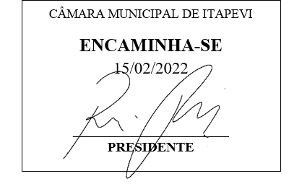
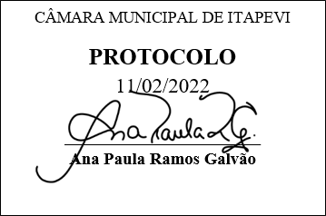
INDICAÇÃO nº 878/2022

Súmula: Indico ao Poder Executivo Municipal na pessoa do Excelentíssimo Senhor Prefeito Igor Soares Ebert, junto à Secretaria Municipal de Saúde Sr. Luiza Nasi Fernandes, para que seja feito a vacinação dos professores de Educação Física em nosso Município.

INDICO à Mesa, na forma regimental vigente, que seja oficiado ao Excelentíssimo Senhor Prefeito Igor Soares Ebert, junto a Secretaria Municipal de Saúde Sr. Luiza Nasi Fernandes, para que seja feito a vacinação dos professores de Educação Física em nosso Município.

JUSTIFICATIVA

Senhor Presidente,
Senhores Vereadores,
Senhoras Vereadoras,

A vacinação dos professores de Educação Física faz-se necessária devido ao grande número de profissionais que temos em nosso Município e também ao grande número de academias. Tal solicitação vem de encontro ao serviço que hoje já está sendo feito em São Paulo e alguns professores estão tendo que sair de Itapevi para tomar a vacina no munícipio de São Paulo, mas muitos não conseguem ir porque trabalham e não tem essa disponibilidade de horário.
Sala das Sessões Bemvindo Moreira Nery, 07 de fevereiro de 2022.

Mauricio Alonso Murakami
(Mauricio Japa)
Vereador

